Dr. Stefanie Krieger Amministratore delegato di LAUDA Medical

Doppia leadership con l'amministratore delegato ad interim Werner Kilb fino alla fine di marzo 2025

Lauda-Königshofen, 20 dicembre 2024 - LAUDA DR. R. WOBSER GMBH & CO. KG annuncia che la dott.ssa Stefanie Krieger è stata nominata amministratore delegato di LAUDA Medical GmbH & Co. KG di Würzburg con effetto dal 1° dicembre 2024.

La biologa 44enne con un dottorato di ricerca, che è entrata a far parte dell'azienda il 1° settembre 2024, porta nella sua nuova posizione una vasta esperienza. Di recente, ha lavorato come revisore dei dispositivi medici in conformità al regolamento sui dispositivi medici (MDR). Questo regolamento dell'UE impone ai produttori di dispositivi medici requisiti rigorosi per garantire il massimo livello di sicurezza, qualità e prestazioni. Le conoscenze acquisite come senior project manager presso un'azienda leader nel settore degli studi clinici e della gestione dei dati nell'industria farmaceutica, biotecnologica e delle tecnologie mediche, nonché la sua attività scientifica presso l'Università Giulio Massimiliano di Würzburg, costituiscono una solida base per il suo nuovo ruolo.

Il Dr. Gunther Wobser, socio dirigente di LAUDA, considera la sua esperienza e la sua forza di leadership come importanti fattori di successo per l'ulteriore espansione di LAUDA Medical: “La Dr. Stefanie Krieger apporta le competenze professionali di cui abbiamo bisogno per raggiungere i nostri ambiziosi obiettivi. Il suo know-how nella tecnologia medica e la sua leadership orientata al team sono particolarmente importanti per il successo della nuova azienda.”

LAUDA Medical, fondata il 1° marzo 2021, è specializzata nello sviluppo, nella produzione e nella distribuzione di dispositivi medici e servizi correlati. La filiale beneficia dei quasi 50 anni di esperienza del Gruppo LAUDA nello sviluppo e nella produzione di dispositivi per l'ipotermia per il principale produttore di macchine cuore-polmone. LAUDA Medical si sta attualmente concentrando sullo sviluppo di un tipo di dispositivo successore completamente nuovo. Questa innovazione consentirà un controllo della temperatura assolutamente sicuro per i pazienti durante gli interventi di cardiochirurgia.

In qualità di nuovo amministratore delegato, la dott.ssa Stefanie Krieger è responsabile delle attività operative di LAUDA Medical GmbH & Co. KG nella nuova sede di Würzburg. Uno dei suoi compiti principali sarà il lancio sul mercato del nuovo dispositivo per l'ipotermia, previsto per gennaio 2026. La dottoressa Krieger potrà contare sul supporto di un team esperto, composto attualmente da otto dipendenti altamente qualificati. Le loro competenze contribuiranno in modo decisivo a rafforzare ulteriormente la posizione di LAUDA Medical come azienda leader nel settore della tecnologia medica. L'Amministratore Delegato ad interim, Werner Kilb, fornirà il suo supporto fino alla fine del primo trimestre, per poi concentrarsi pienamente sui suoi compiti principali di Direttore Finanziario di LAUDA DR. R. WOBSER GMBH & CO. KG.
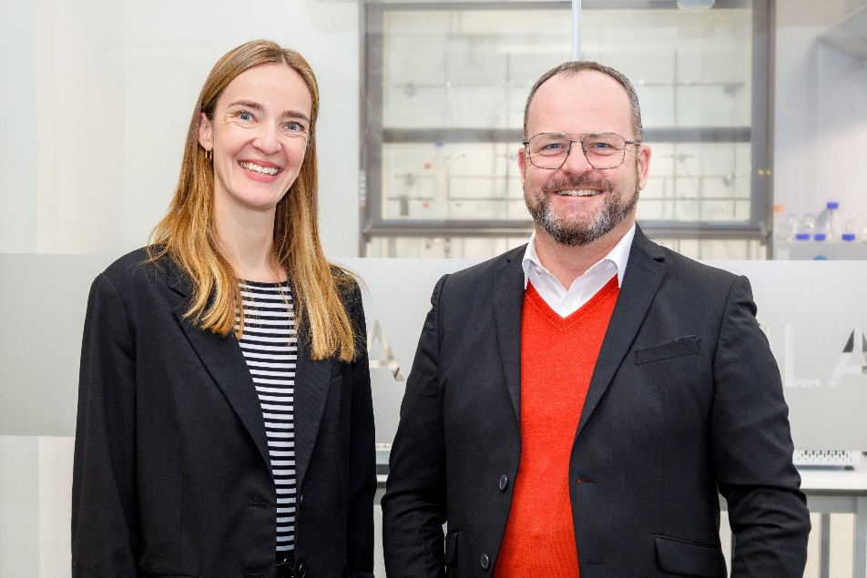

Figura: Il nuovo amministratore delegato di LAUDA Medical GmbH & Co KG, la dottoressa Stefanie Krieger, insieme al dottor Gunther Wobser. L'esperta di tecnologia medica sarà responsabile dello sviluppo e del lancio sul mercato del nuovo dispositivo per l'ipotermia. © LAUDA

Noi siamo LAUDA – leader del mercato mondiale in fatto di temperature esatte. I nostri apparecchi e impianti di termostatazione sono il cuore di applicazioni importanti e contribuiscono quindi ad un futuro migliore. Siamo fornitori di soluzioni complete e garantiamo una temperatura ottimale nella ricerca, nella produzione e nel controllo qualità. Siamo il partner affidabile per la mobilità elettrica, l'idrogeno, il settore chimico, farmaceutico e delle biotecnologie, i semiconduttori e la tecnica medicale. Da quasi 70 anni rinnoviamo ogni giorno l'entusiasmo dei nostri clienti con una consulenza competente e soluzioni innovative. In tutto il mondo.

Nell'azienda siamo sempre un passo avanti: quello decisivo. Esigiamo sempre il massimo dai nostri collaboratori e da noi stessi: per un futuro migliore da costruire insieme.

Contatto stampa
Mettiamo a disposizione della stampa informazioni dettagliate sulla nostra azienda, la LAUDA FabrikGalerie e i nostri progetti nel campo della promozione delle innovazioni, della digitalizzazione e della gestione delle idee. Saremo lieti di intrattenere un dialogo aperto: non esitate a contattarci!

CHRISTOPH MUHR
Direttore Comunicazione aziendale
T + 49 (0) 9343 503-349
christoph.muhr@lauda.de

LAUDA DR. R. WOBSER GMBH & CO. KG, Laudaplatz 1, 97922 Lauda-Königshofen, Germania/Germany. Società in accomandita: Sede di Lauda-Königshofen, registro delle imprese di Mannheim, HRA 560069. Scio accomandatario: LAUDA DR. R. WOBSER Verwaltungs-GmbH, sede di Lauda-Königshofen, registro delle imprese di Mannheim, HRB 560226. Amministratori delegati/Managing Directors: Dott. Gunther Wobser (presidente/President e CEO), dott. Mario Englert (CFO), dott. Marc Stricker (COO)

